1.Na crtežu označi dijelove lista.
PLOJKA, PETELJKA, BAZA
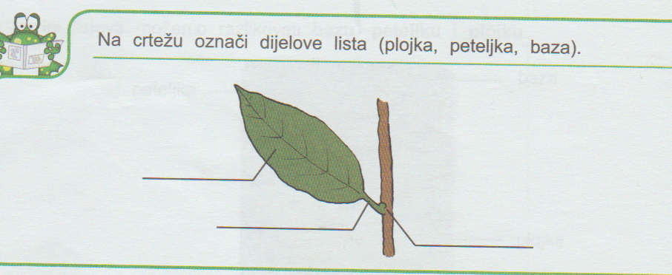

2.Gornja strana plojke naziva se ________________ lista i __________________________ je boje.

3.Donja strana plojke naziva se ____________________ lista i _________________ je boje.

4.Biljke u listovima same proizvode ______________________ uz pomoć Sunčeve energije.

5.Za fotosintezu biljke upotrebljavaju __________________ i ugljikov dioksid.

6.Fotosintezom biljke proizvode hranu i __________________.

